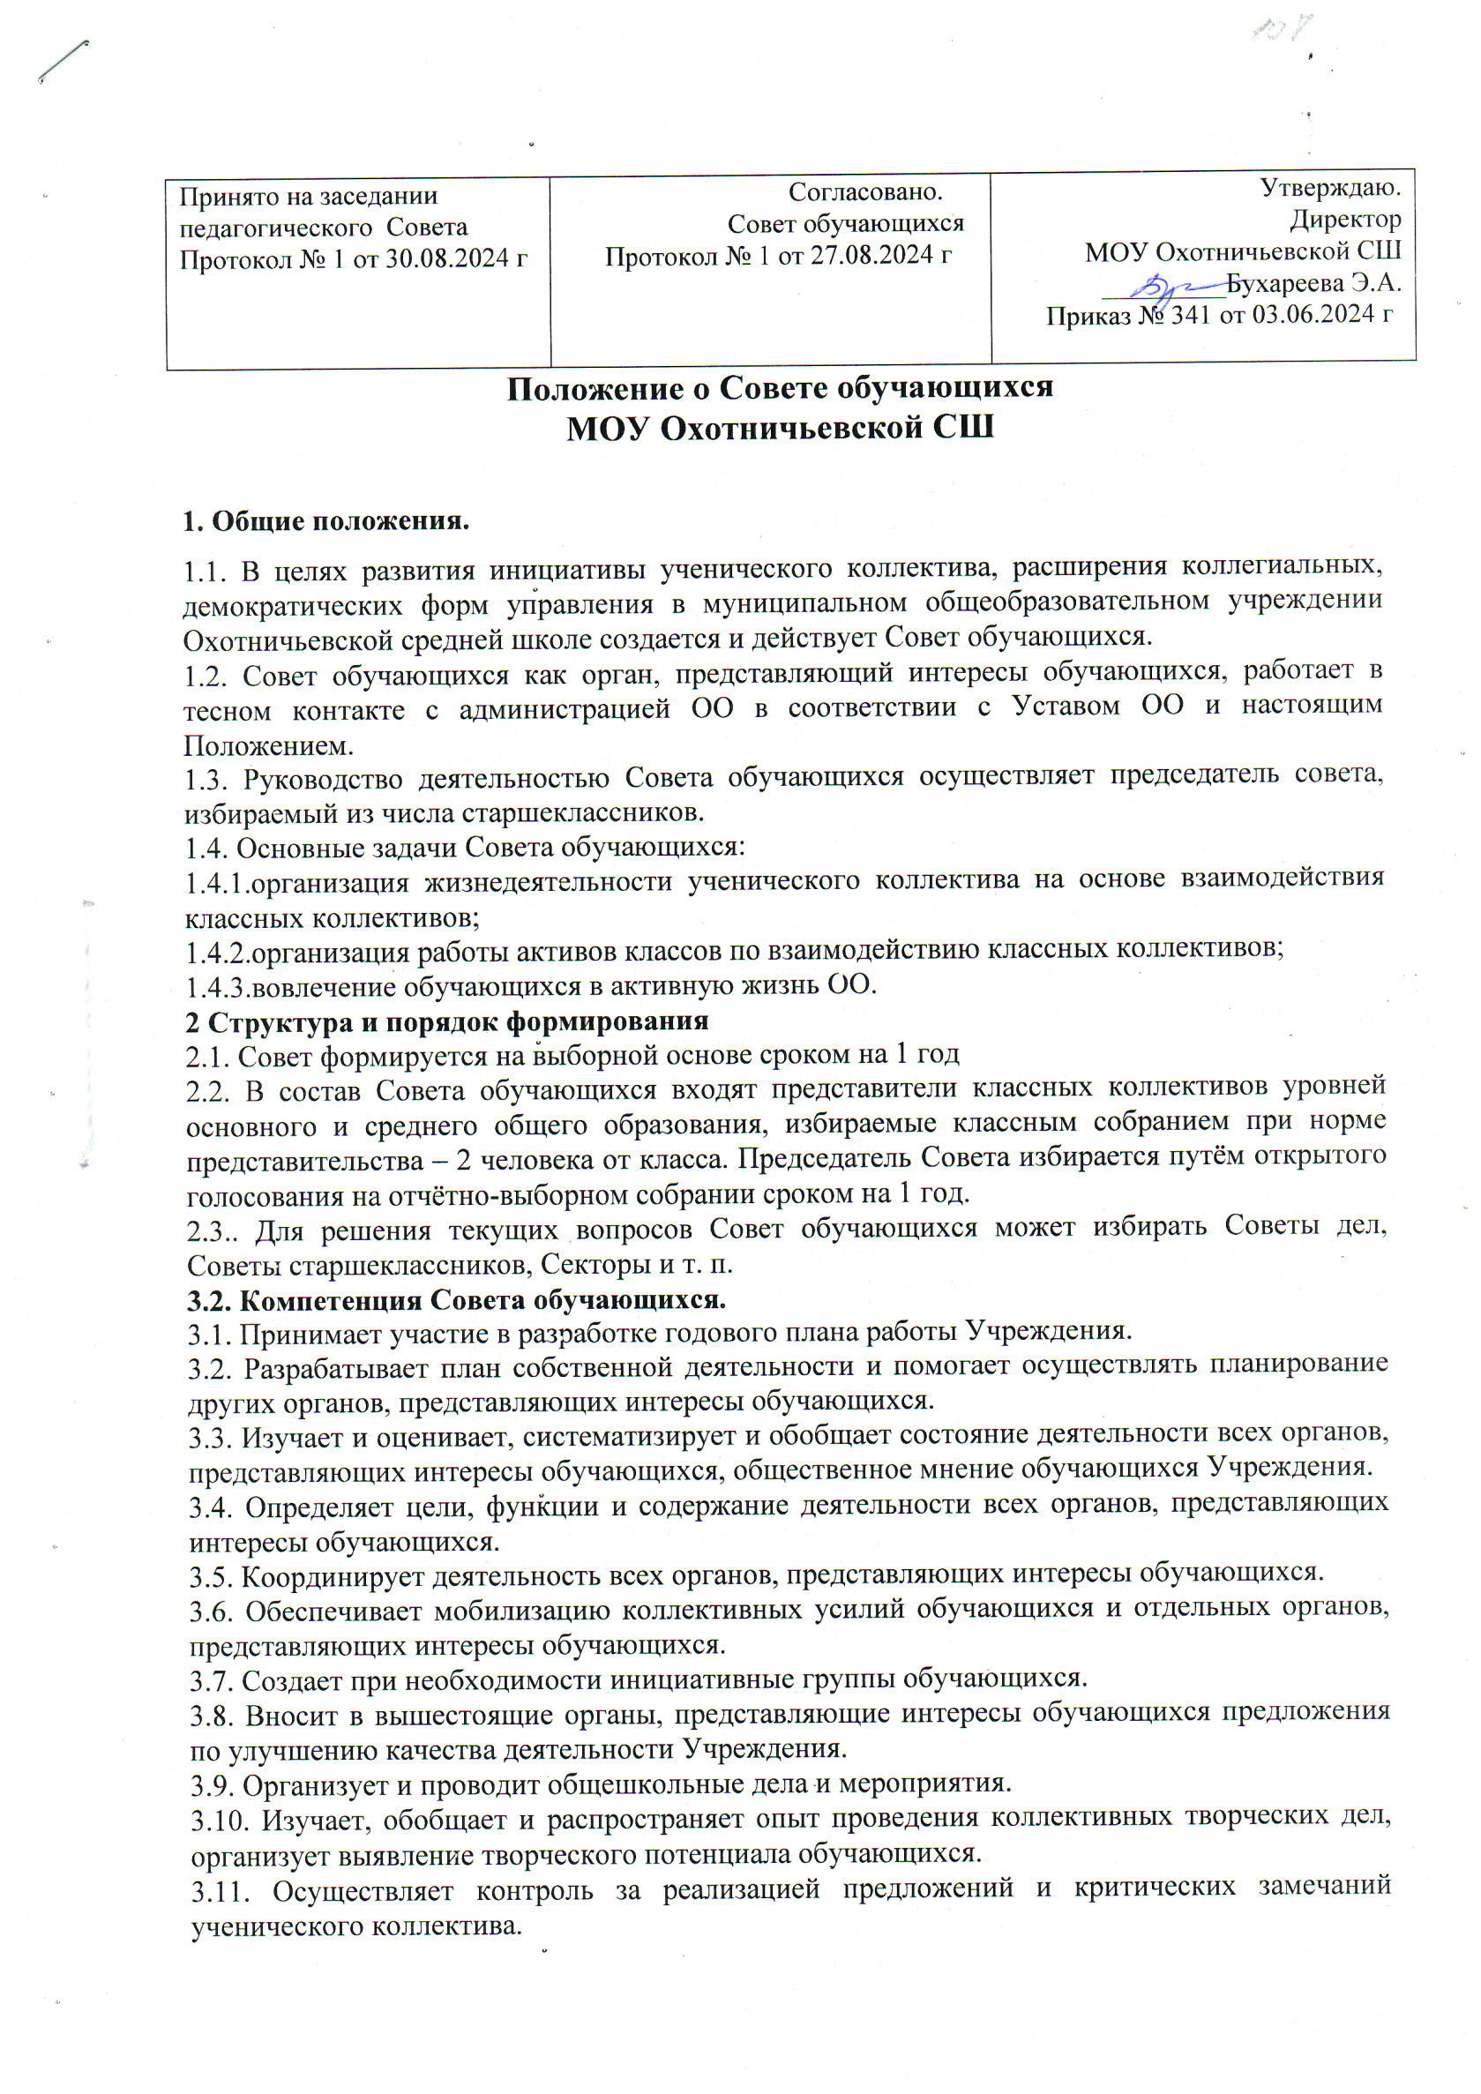

|  |  |  |
| --- | --- | --- |
| «Принято» ПедагогическийСовет  Протокол№ от 20г | **«**Согласовано» Советобучающихся  Протокол№от 20 г | **«**Утверждаю»  ДиректорМОУОхотничьевскойСШ  БухарееваЭ.А. Приказ № от 20 г |

# ПоложениеоСоветеобучающихся МОУ Охотничьевской СШ

1. **Общиеположения.**
   1. В целях развития инициативы ученического коллектива, расширения коллегиальных, демократических форм управления в муниципальном общеобразовательном учреждении Охотничьевской средней школе создается и действует Совет обучающихся.
   2. Совет обучающихся как орган,представляющийинтересы обучающихся, работает в тесном контакте с администрацией ОО в соответствии с Уставом ОО и настоящим Положением.
   3. Руководство деятельностью Совета обучающихся осуществляет председатель совета, избираемый из числа старшеклассников.
   4. ОсновныезадачиСоветаобучающихся:
      1. организация жизнедеятельности ученического коллектива на основе взаимодействия классных коллективов;
      2. организацияработыактивовклассовповзаимодействиюклассных коллективов;
      3. вовлечениеобучающихсявактивнуюжизньОО.

# Структураипорядокформирования

* 1. Советформируется навыборнойосновесрокомна1год
  2. В состав Совета обучающихся входят представители классных коллективов уровней основного и среднего общего образования, избираемые классным собранием при норме представительства – 2 человека от класса. Председатель Совета избирается путём открытого голосования на отчётно-выборном собрании сроком на 1 год.
  3. . Для решения текущих вопросов Совет обучающихся может избирать Советы дел, Советы старшеклассников, Секторы и т. п.

# 3.2.КомпетенцияСовета обучающихся.

* 1. Принимаетучастиевразработкегодовогопланаработы Учреждения.
  2. Разрабатываетплансобственнойдеятельностиипомогаетосуществлятьпланирование других органов, представляющих интересы обучающихся.
  3. Изучаетиоценивает,систематизируетиобобщаетсостояниедеятельностивсехорганов, представляющих интересы обучающихся, общественное мнение обучающихся Учреждения.
  4. Определяетцели,функцииисодержаниедеятельностивсехорганов,представляющих интересы обучающихся.
  5. Координируетдеятельностьвсехорганов,представляющихинтересыобучающихся.
  6. Обеспечиваетмобилизациюколлективныхусилийобучающихсяиотдельныхорганов, представляющих интересы обучающихся.
  7. Создаетпринеобходимостиинициативныегруппыобучающихся.
  8. Вносит в вышестоящие органы, представляющие интересы обучающихся предложения по улучшению качества деятельности Учреждения.
  9. Организуетипроводитобщешкольныеделаи мероприятия.
  10. Изучает,обобщаетираспространяетопытпроведенияколлективныхтворческихдел, организует выявление творческого потенциала обучающихся.
  11. Осуществляет контроль за реализацией предложений и критических замечаний ученического коллектива.
  12. Оказывает помощь и поддержкуруководителям и членам Советов классов, Совету клубов по интересам и Советам дел.
  13. Выражаетсогласованноемнениеобучающихсяприпринятиилокальныхнормативных актов организации, затрагивающих их права и обязанности.

# Обязанностииправа

* 1. НаСоветобучающихся возлагается:
     1. Координациядеятельностиорганов,представляющихинтересыобучающихся.
     2. Обеспечениевзаимодействияклассных коллективов.
     3. Проведениеобщешкольныхмероприятийиколлективныхтворческихдел.
     4. Информирование ученическогоипедагогическогоколлектива ОО оходе и результатах работы Совета обучающихся.
  2. ПредставителиСоветаобучающихсяимеютправо:
     1. Принимать участие:
        + вработеУправляющегосоветаприобсуждениипроектовлокальныхнормативныхактов, затрагивающих права и законные интересы обучающихся ОО;
        + вработекомиссииООпоурегулированиюспоровмеждуучастникамиобразовательных отношений (совершеннолетние члены Совета);
        + впроведениималыхпедагогическихсоветовповопросам,связаннымснарушениями обучающимися учебной дисциплины и правил внутреннего распорядка ОО;
        + вразработкеуправленческихрешений,касающихсявопросоворганизациивнеурочных мероприятий.
     2. Вноситьпредложения:
        + поизменению,совершенствованиюструктуры,составаидеятельностиСоветаобучающихся;
        + по обеспечению внеурочных групповых мероприятий необходимыми финансовыми и материально-техническими ресурсами;
        + о поощрении и стимулировании обучающихся за достижения в разных сферах учебной и внеучебной деятельности, в т. ч. принимающих активное участие в деятельности Совета обучающихся и общественной жизни ОО.
        + опринятиилокальныхнормативныхактов,касающихсяправиобязанностейобучающихся.

# Организациядеятельности

* 1. Советобучающихсяпроводитсвоизаседаниянереже1разав месяц.
  2. Решение Совета обучающихся является правомочным, если на его заседании присутствовало не менее двух третей состава Совета и если за него проголосовало не менее двух третей присутствовавших. Решения Совета обучающихся, принятые в пределах его полномочий, обязательны для всех членов школьного коллектива.
  3. Член Совета обучающихся может требовать обсуждения любого вопроса, если его предложение поддержит треть членов Совета или две трети представляемого им классного коллектива*.*
  4. ЗаседанияСоветаобучающихся протоколируются.
  5. План работы Совета обучающихся составляется на весь учебный год и согласуется с планом воспитательной работы ОО.
  6. Анализ деятельности Совета обучающихся представляется заместителю директора по воспитательной работе в конце учебного года.

# Заключительныеположения

* 1. НастоящееПоложениевступаетвсилусмомента утверждения.
  2. ИзменениявнастоящееПоложениевносятсянасобранииобучающихся5-11 классов.

МОУ ОХОТНИЧЬЕВСКАЯ СШ

Подписаноцифровой подписью:МОУ ОХОТНИЧЬЕВСКАЯСШ

Дата:2022.01.0311:43:16+03'00'